**ECOSISTEMAS DE APLICACIONES**

DISEÑO DE MEDIOS INTERACTIVOS

# Práctica Semana 10

Luego del contrato con la firma encuestadora Lapsus Napoleón Franco, usted descubrió que usando la serialización puede solucionar de una forma más adecuada el problema

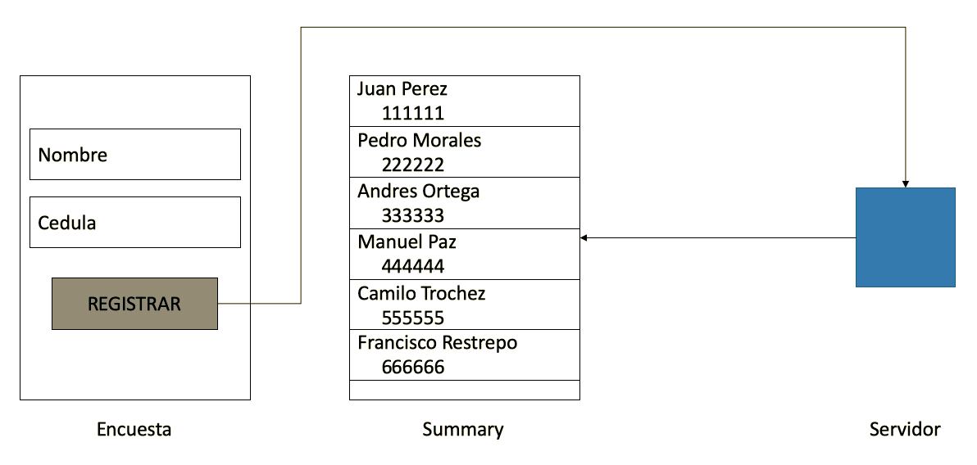

Figura 1. Esquema general de la aplicación

Luego del análisis del esquema de la aplicación, usando la serialización JSON, llegó a que:

1. Desde la pantalla de **Encuesta**, el usuario de la aplicación puede crear un objeto **Persona** y enviarlo serializado al servidor.
2. Al servidor llega el objeto, lo deserializa y luego lo almacena en algún ArrayList
3. Desde la pantalla de **Summary**, usted puede enviar al servidor una especie de comando como “LISTA” de modo que cuando el servidor lo reciba, éste serialice la información del arreglo y la envíe de vuelta a la aplicación, que estará lista para recibir el arreglo y mostrarlo en un ListView.

Nota: Para lograr la serialización use la librería Gson, para escribir e interpretar mensajes JSON